- CONTEO DE OCW OFRECIDOS EN COLOMBIA

Al iniciar las búsquedas de los OCW ofrecidos por universidades colombianas, se encuentra que cinco despliegan en sus sitios web, una sección OCW. Estás son:
- Universidad EAFIT de Medellin - Antioquia (http://ocw.eafit.edu.co).
- Universidad industrial de Santander de Bucaramanga – Santander (http://ocw.uis.edu.co )
- Universidad ICESI de Cali – Valle (http://www.icesi.edu.co/ocw).
- Universidad del Valle de Cali – Valle (http://ocw.univalle.edu.co/ocw) .
- Universidad Nacional cuya sede principal está en Bogotá, sin embargo muchos cursos están publicados desde varias sedes como son Manizales, Medellín , Orinoquía, Palmira - Valle y Leticia - Amazonas. (http://www.virtual.unal.edu.co/unvPortal/courses/CoursesViewer.do?reqCode=viewOfFacultys)
Cuatro de las universidades nombradas excepto la Universidad Nacional pertenecen desde el 2008 al consorcio universitario OCW liderado por Universia (http://ocw.universia.net/es/ )en el que de acuerdo a unas condiciones hacen parte del proyecto. Estas son:
- Ser una institución debidamente acreditada.
- Publicar los materiales docentes estructurados por asignaturas. El mínimo exigido es de 10 asignaturas.
- Comprometerse en desarrollar “propuestas” y compartir “buenas prácticas” que promuevan proyectos “similares” en calidad, estructura, vocabulario,…
- Mantener un OCW-site que cumpla las condiciones establecidas:
  - Ofrecer y publicar los materiales de forma gratuita y sin fines comerciales.
  - Los materiales deben estar “limpios” en lo referente a la propiedad intelectual.
  - Publicar los materiales en el OCW site conlleva autorizar a su uso, reutilización/adaptación, traducción y redistribución a terceros.
  - El OCW site debe ser universalmente accesible via Internet.
- Adherirse al Proyecto.
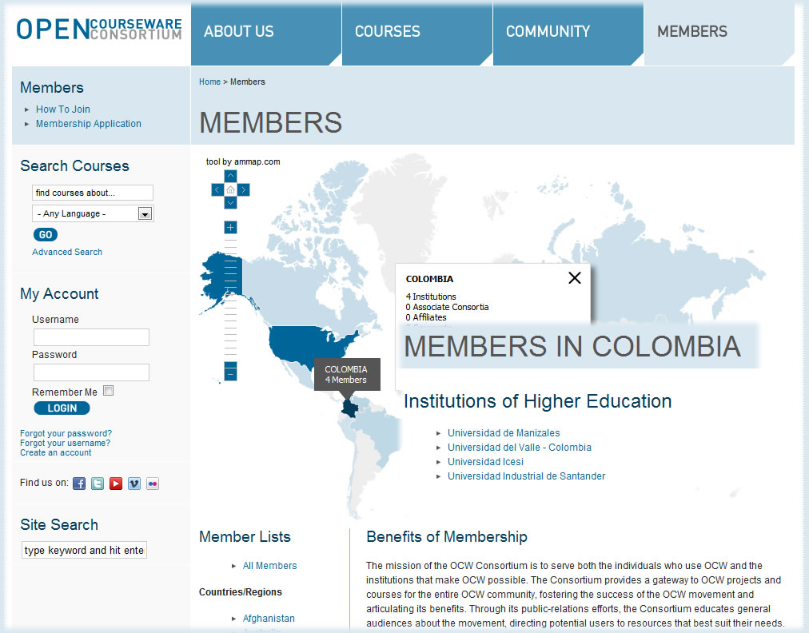

La Universidad Nacional de Colombia con sus museos, colecciones biológicas y sus cursos virtuales, ha sido aceptada como miembro oficial del Open Courseware Consortium (http://www.ocwconsortium.org/ ), según publicación de noviembre del 2006.
En resumen, actualmente se encuentran 5 universidades colombianas ofreciendo explícitamente Open Course Ware, en 42 programas académicos a los que pertenecen 263 cursos en los que han participado directamente 232 profesores.
Universidad | Programas académicos | Cursos | Autores
EAFIT | 7 | 26 | 29
UIS | 5 | 10 | 9
ICESI | 5 | 7 | 16
UNIVALLE | 3 | 10 | 6
UNAL | 22 | 210 | 172
5 | 42 | 263 | 232

El 80% de los cursos son ofertados por la Universidad Nacional, la cual ha utilizado la estrategia de liberar la parte de contenidos que tenían disponibles de sus cursos virtuales en su plataforma blackboard y permitir acceso via web a las estructuras, recursos, metodologías y material. La sigue la Universidad EAFIt con 26 cursos ofertados en su plataforma OCW.

Universidad | Cursos
EAFIT | 26
UIS | 10
ICESI | 7
UNIVALLE | 10
UNAL | 210
5 | 263

Predominan los OCW publicados para el área de Ingeniería con 92 cursos equivalentes al 35% de los cursos ofertados, seguidos de ciencias básicas con el 57% y ciencias de la salud con el 10%.
Area | No. Cursos | %
Ingeniería | 92 | 35%
Ciencias | 57 | 22%
Salud | 25 | 10%
Administración | 23 | 9%
Medio ambiente | 15 | 6%
Humanidades | 14 | 5%
Cátedras particulares | 10 | 4%
Minas | 10 | 4%
Artes | 8 | 3%
Tecnología | 5 | 2%
Educación | 3 | 1%
Veterinaria | 1 | 1%

Si se mira la evolución de los cursos a través del tiempo, se detecta que comienza en el año 2008 donde ingresaron la Universidad EAFIT, ICESI y la UIS, dada la influencia de Universia y su solicitud de publicar 10 cursos mínimo para ingresar al consorcio OCW. En el año 2009 ingresa la Universidad del Valle y las otras universidades no vuelven a publicar, modificar y/o actualizar sus cursos excepto la EAFIT, que incluso en el año 2011 ha publicado, sin embargo no en la misma proporción. Casos especial es el de la Universidad Nacional, que en solo en algunos cursos aparece registrada la fecha de publicación o modificación.

A continuación se presenta el detalle de la revisión de las estadísticas por cada universidad revisada.

  - CONTEO OCW DE LA UNIVERSIDAD EAFIT.
    - RESUMEN CONTEO DE OCW LA UNIVERSIDAD EAFIT.
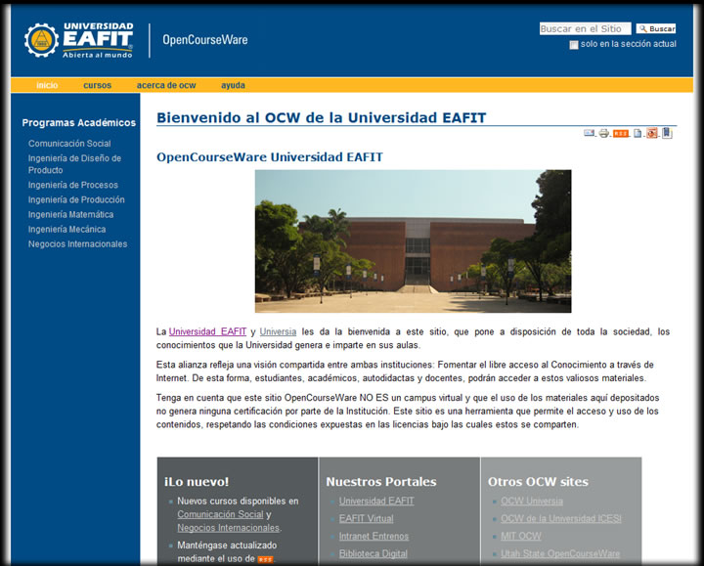
RESUMEN OCW EAFIT
Programas académicos | Cursos | Autores | Area
Comunicación Social | 2 | 2 | Humanidades
Ingeniería de Diseño de Producto | 10 | 15 | Ingeniería
Ingeniería de Procesos | 8 | 7 | Ingeniería
Ingeniería de Producción | 1 | 1 | Ingeniería
Ingeniería Matemática | 3 | 2 | Ingeniería
Ingeniería Mecánica | 1 | 1 | Ingeniería
Negocios Internacionales | 1 | 1 | Negocios y Administración
7 | 26 | 29 | 3

Programas académicos | Cursos
Comunicación Social | 2
Ingeniería de Diseño de Producto | 10
Ingeniería de Procesos | 8
Ingeniería de Producción | 1
Ingeniería Matemática | 3
Ingeniería Mecánica | 1
Negocios Internacionales | 1
7 | 26

Programas académicos | Autores
Comunicación Social | 2
Ingeniería de Diseño de Producto | 15
Ingeniería de Procesos | 7
Ingeniería de Producción | 1
Ingeniería Matemática | 2
Ingeniería Mecánica | 1
Negocios Internacionales | 1
7 | 29

Area | Cursos
Humanidades | 2
Ingeniería | 23
Negocios y Administración | 1

Ultima modificación | Nro. Cursos
´2008 | 11
2009 | 10
2010 | 4
2011 | 1

    - DETALLE DE CONTEO DE OCW LA UNIVERSIDAD EAFIT.

UNIVERSIDAD: | EAFIT.
DIRECCIÓN: | http://ocw.eafit.edu.co/
SEDE | Medellin – Antioquia
Programas académicos | Cursos | Autor | Área | Fecha Modificado
Comunicación Social
 | Análisis Textual | Sonia Inés López Franco | Humanidades | 2010
 | Comunicación Transcultural | Daniel Hermelin Bravo | Humanidades | 2011
Totales | 2 | 2
Ingeniería de Diseño de Producto
 | Dibujo para la Creación | Luis Fernando Sierra Zuluaga | Ingeniería | 2008
 | Elementos Finitos 1 | Santiago Correa | Ingeniería | 2008
 | Estrategia de Producto. | María Cristina Hernández M. | Ingeniería | 2008
 | Historia y Teoría de Producto. | Juan Diego Ramos y Nicolás Peñaloza | Ingeniería | 2008
 | Investigación y Desarrollo. | Carolina Alzate, María Camila Echavarría y Marcela Velásquez Montoya | Ingeniería | 2008
 | Materiales en el Diseño. | Luis Fernando Patiño Santa | Ingeniería | 2008
 | Microcontroladores. | Hugo Alberto Murillo y Alejandro Velásquez | Ingeniería | 2008
 | Modelos. | Alejandra María Velásquez | Ingeniería | 2008
 | Prototipos 1. | Edith Barrera | Ingeniería | 2008
 | Proyecto 5. | Juan Felipe Isaza,Esteban González,Iván Darío Montoya,Luis Fernando Sierra. | Ingeniería | 2008
Totales | 10 | 15
Ingeniería de Procesos
 | Dinámica de Sistemas | Jorge Devia P | Ingeniería | 2009
 | Operaciones Biotecnológicas | Catalina Giraldo. | Ingeniería | 2009
 | Procesos Celulares. | Luz Deisy Marín Palacio. | Ingeniería | 2009
 | Procesos de Biotransformación. | Valeska Escobar Villegas | Ingeniería | 2009
 | Proyecto de Grado. | Jorge Devia | Ingeniería | 2009
 | Química Instrumental. | Carlos Correa M. | Ingeniería | 2009
 | Termodinámica 1 | Kevin Molina T. | Ingeniería | 2009
 | Transferencia de Masa | Edison Gil Pavas | Ingeniería | 2009
Totales | 8 | 7
Ingeniería de Producción
 | Manufactura Rápida / Prototipado Rápido | Carlos A. Rodríguez | Ingeniería | 2008
Totales | 1 | 1
Ingeniería Matemática
 | Estructuras Discretas | Manuel Sierra | Ingeniería | 2009
 | Modelación Experimental | Carlos Mario Vélez Sánchez | Ingeniería | 2010
 | Sistemas lineales | Carlos Mario Vélez Sánchez | Ingeniería | 2009
Totales | 3 | 2
Ingeniería Mecánica
 | Mantenimiento Productivo Total-TPM | Gustavo Villegas | Ingeniería | 2010
Totales | 1 | 1
Negocios Internacionales
 | Understanding Canada | Camilo Alberto Pérez Restrepo | Negocios y Administración | 2010
Totales | 1 | 1
7 | 26 | 29 | 3

  - CONTEO OCW DE LA UNIVERSIDAD INDUSTRIAL DE SANTANDER - UIS.
    - RESUMEN CONTEO DE OCW DE LA UNIVERSIDAD INDUSTRIAL DE SANTANDER - UIS.
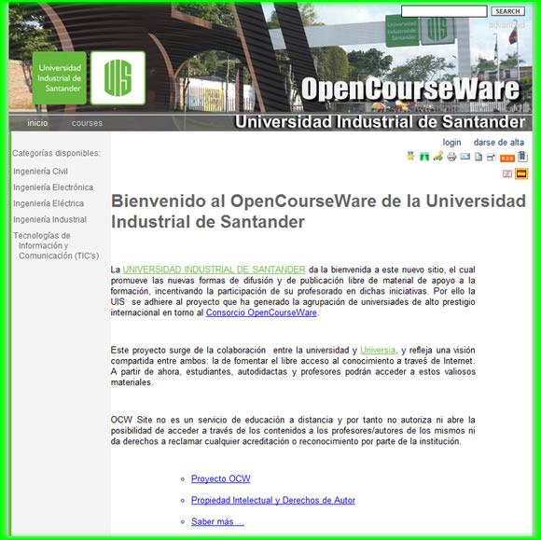

RESUMEN OCW - UIS
Programas académicos | Cursos | Autor | Area | Fecha Modificado
Ingeniería Civil | 1 | 1 | Ingeniería | 2008
Ingeniería Electrónica | 1 | 1 | Ingeniería | 2008
Ingeniería Eléctrica | 5 | 4 | Ingeniería | 2008
Ingeniería Industrial | 1 | 1 | Ingeniería | 2008
Tecnologías de Información y Comunicación (TIC's) | 2 | 2 | Tecnología | 2008
5 | 10 | 9

Programas académicos | Cursos
Ingeniería Eléctrica | 5
Tecnologías de Información y Comunicación (TIC's) | 2
Ingeniería Civil | 1
Ingeniería Electrónica | 1
Ingeniería Industrial | 1
5 | 10

Programas académicos | Autor
Ingeniería Eléctrica | 4
Tecnologías de Información y Comunicación (TIC's) | 2
Ingeniería Civil | 1
Ingeniería Electrónica | 1
Ingeniería Industrial | 1
5 | 9

Area | Cursos
Ingeniería | 8
Tecnología | 2

    - DETALLE DE CONTEO DE OCW LA UNIVERSIDAD INDUSTRIAL DE SANTANDER - UIS.
UNIVERSIDAD: | UNIVERSIDAD INDUSTRIAL DE SANTANDER
DIRECCIÓN: | http://ocw.uis.edu.co/
SEDE | Bucaramanga - Santander
Programas académicos | Cursos | Autor | Area | Fecha Modificado
Ingeniería Civil
 | Estabilidad de Taludes | Jaime Suarez Díaz | Ingeniería | 2008
Totales | 1 | 1
Ingeniería Electrónica
 | Comunicaciones | Homero Ortega Boada | Ingeniería | 2008
Totales | 1 | 1
Ingeniería Eléctrica
 | Circuitos Eléctricos I | Rubén Darío Cruz Rodriguez | Ingeniería | 2008
 | Mediciones Eléctricas | Gabriel Ordoñez Plata | Ingeniería | 2008
 | Mercados de Energía | Gilberto Carrillo Caicedo | Ingeniería | 2008
 | Protecciones Eléctricas | Gilberto Carrillo Caicedo | Ingeniería | 2008
 | Tratamiento de Señales | César Antonio Duarte Gualdrón | Ingeniería | 2008
Totales | 5 | 4
Ingeniería Industrial
 | Economía para Ingenieros | Carlos Enrique Vecino Arenas | Ingeniería | 2008
Totales | 1 | 1
Tecnologías de Información y Comunicación (TIC's)
 | Guía Didáctica para Generar Contenidos Educativos para la Web | Clara Inés Peña de Carrillo | Tecnología e Informática | 2008
 | Internet, Protocolos y Servicios | Clara Inés Peña de Carrillo y Ramón Fabregat Gesa | Tecnología e Informática | 2008
Totales | 2 | 2
Totales
5 | 10 | 9

  - CONTEO OCW DE LA UNIVERSIDAD ICESI.
    - RESUMEN CONTEO DE OCW DE LA UNIVERSIDAD ICESI.
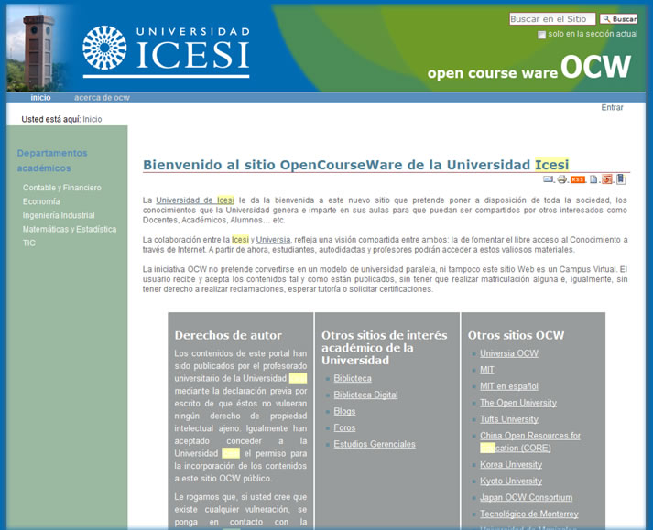
RESUMEN OCW - ICESI
Programas académicos | Cursos | Autor
Contable y financiera | 1 | 1
Economia | 1 | 1
Ingeniería Industrial | 1 | 1
Matemáticas y Estadística | 1 | 1
Tecnologías de Información y Comunicación (TIC's) | 3 | 12
5 | 7 | 16

Programas académicos | Cursos
Contable y financiera | 1
Economia | 1
Ingeniería Industrial | 1
Matemáticas y Estadística | 1
Tecnologías de Información y Comunicación (TIC's) | 3
5 | 7

Programas académicos | Autor
Tecnologías de Información y Comunicación (TIC's) | 12
Contable y financiera | 1
Economia | 1
Ingeniería Industrial | 1
Matemáticas y Estadística | 1
5 | 16

Area | Cursos
Tecnologías | 3
Matemáticas | 2
Contable y financiera | 1
Ingeniería | 1

Ultima modificación | Nro. Cursos
´2008 | 7
´2009 | 0
´2010 | 0
´2011 | 0

    - DETALLE DE CONTEO DE OCW LA UNIVERSIDAD ICESI.
UNIVERSIDAD: | ICESI
DIRECCIÓN: | http://www.icesi.edu.co/ocw
SEDE | Cali - Valle.
Programas académicos | Cursos | Autor | Area | Fecha Modificado
Contable y financiera
 | Finanzas Internacionales | Guillermo Buenaventura Vera | Contable y financiera | 2008
Totales | 1 | 1
Economia
 | Econometría | Julio César Alonso | Matemáticas | 2008
Totales | 1 | 1
Ingeniería Industrial
 | Salud Ocupacional | Katherine Ortegón Mosquera | Ingeniería | 2008
Totales | 1 | 1
Matemáticas y Estadística
 | Inferencia Estadística | Ernesto Peláez García | Matemáticas | 2008
Totales | 1 | 1
Tecnologías de Información y Comunicación (TIC's)
 | Administración de Plataformas y Seguridad | Carlos Andrey Montoya González | Tecnología e informática | 2008
 | Algoritmos y Lenguajes I | Luz Elena Jiménez Collazos  Leidy Diana Rojas Naranjo  Liliana Franco Marulanda  Carlos Alfonso Sarmiento Andrade  Guillermo Gómez Arias  Norha Milena Villegas Machado | Tecnología e informática | 2008
 | Fundamentos de programación para el diseño | Fernando Enrique Franco Lizarazo  Luis Fernando Medina Salazar  Juan Carlos Muñoz Fernández  Inés Elvira Sarmiento González | Tecnología e informática | 2008
Totales | 3 | 12
5 | 7 | 16

  - CONTEO OCW DE LA UNIVERSIDAD DEL VALLE.
    - RESUMEN CONTEO DE OCW DE LA UNIVERSIDAD DEL VALLE.

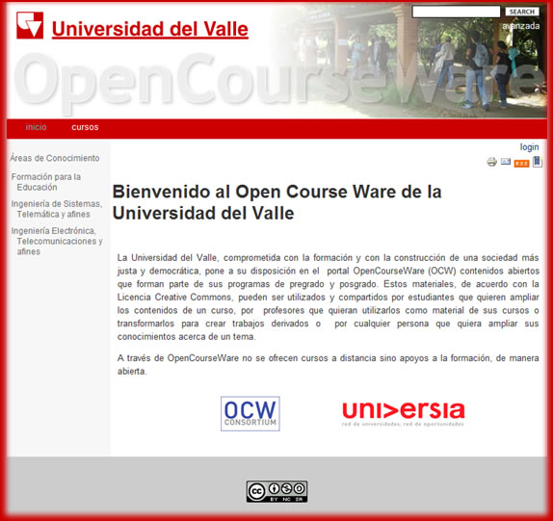
RESUMEN OCW - Univalle
Programas académicos | Cursos | Autor | Area | Fecha Modificado
Formación para la Educación | 2 | 2 | Educación | 2009
Ingeniería de Sistemas, Telemática y afines | 6 | 2 | Ingeniería | 2009
Ingeniería Electrónica, Telecomunicaciones y afines | 2 | 2 | Ingeniería | 2009
3 | 10 | 6

Programas académicos | Cursos
Ingeniería de Sistemas, Telemática y afines | 6
Formación para la Educación | 2
Ingeniería Electrónica, Telecomunicaciones y afines | 2
3 | 10

Programas académicos | Autor
Formación para la Educación | 2
Ingeniería de Sistemas, Telemática y afines | 2
Ingeniería Electrónica, Telecomunicaciones y afines | 2
3 | 6

Areas | Cursos
Educación | 2
Ingeniería | 8
3 | 10

Ultima modificación | Nro. Cursos
´2008 | 0
´2009 | 10
´2010 | 0
´2011 | 0

    - DETALLE DE CONTEO DE OCW LA UNIVERSIDAD DEL VALLE.
UNIVERSIDAD: | UNIVERSIDAD DEL VALLE
DIRECCIÓN: | http://ocw.univalle.edu.co/ocw/
SEDE | Cali - Valle
Programas académicos | Cursos | Autor | Area | Fecha Modificado
Formación para la Educación
 | Diseño de Cursos para Entornos Virtuales | Luis Francisco Lanis Home | Educación | 2009
 | Metodogías de Autoformación | Enith Castaño Bermudez | Educación | 2009
Totales | 2 | 2
Ingeniería de Sistemas, Telemática y afines
* Contenido tomado de Standford | Base de Datos I | Marta Elena del Socorro Millán | Ingeniería | 2009
 | Complejidad y Optimización | Juan Francisco Diaz | Ingeniería | 2009
 | Descubrimiento de Conocimiento en Bases de Datos | Marta Elena del Socorro Millán | Ingeniería | 2009
 | Fundamentos de Análisis y Diseño de Algoritmos | Juan Francisco Diaz | Ingeniería | 2009
 | Fundamentos de Lenguajes de Programación | Juan Francisco Diaz | Ingeniería | 2009
 | Modelos y Paradigmas de Programación | Juan Francisco Diaz | Ingeniería | 2009
Totales | 6 | 2
Ingeniería Electrónica, Telecomunicaciones y afines
 | Arquitectura de Procesos Industriales | Eval Bladimir Bacca Cortés | Ingeniería | 2009
 | Investigación I | José Miguel Ramírez | Ingeniería | 2009
Totales | 2 | 2
3 | 10 | 6

  - CONTEO OCW DE LA UNIVERSIDAD NACIONAL.
    - RESUMEN CONTEO DE OCW DE LA UNIVERSIDAD NACIONAL.
RESUMEN OCW - UNAL
Cursos | Autor | Area
21 | 17 | Administración
5 | 4 | Medio ambiente
1 | 1 | Medio ambiente
8 | 7 | Artes
4 | 4 | Cátedras particulares
36 | 19 | Ciencias
14 | 13 | Ciencias
5 | 5 | Ciencias
11 | 9 | Humanidades
1 | 1 | Humanidades
6 | 6 | Salud
17 | 15 | Ingeniería
9 | 7 | Ingeniería
26 | 24 | Ingeniería
9 | 8 | Medio ambiente
4 | 4 | Cátedras particulares
2 | 1 | Cátedras particulares
12 | 12 | Salud
1 | 1 | Veterinaria
10 | 6 | Minas
7 | 7 | Salud
1 | 1 | Educación
210 | 172

Programas académicos | Cursos
Ciencias Básicas | 36
Ingeniería y Arquitectura | 26
Administración | 21
Ingeniería | 17
Ciencias Económicas | 14
Medicina | 12
Ciencias Humanas | 11
Minas | 10
Ingeniería y Administración | 9
Instituto De Estudios Ambientales - IDEA | 9
Artes | 8
Odontología | 7
Enfermería | 6
Agronomía | 5
Ciencias Exactas | 5
Cátedras de sede | 4
Instituto ICTA | 4
Leticia | 2
Medio Ambiente | 1
Derecho, Ciencias Políticas y Sociales | 1
Medicina Veterinaria y Zootecnia | 1
Educación virtual | 1
Totales | 210

Programas académicos | Autor
Medio Ambiente | 1
Derecho, Ciencias Políticas y Sociales | 1
Leticia | 1
Medicina Veterinaria y Zootecnia | 1
Educación virtual | 1
Agronomía | 4
Cátedras de sede | 4
Instituto ICTA | 4
Ciencias Exactas | 5
Enfermería | 6
Minas | 6
Artes | 7
Ingeniería y Administración | 7
Odontología | 7
Instituto De Estudios Ambientales - IDEA | 8
Ciencias Humanas | 9
Medicina | 12
Ciencias Económicas | 13
Ingeniería | 15
Administración | 17
Ciencias Básicas | 19
Ingeniería y Arquitectura | 24
Totales | 172

Area | Cursos
Ciencias | 55
Ingeniería | 52
Salud | 25
Administración | 21
Medio ambiente | 15
Humanidades | 12
Cátedras particulares | 10
Minas | 10
Artes | 8
Educación | 1
Veterinaria | 1

    - DETALLE DE CONTEO DE OCW LA UNIVERSIDAD NACIONAL.

UNIVERSIDAD: | UNIVERSIDAD NACIONAL
DIRECCIÓN: | http://www.virtual.unal.edu.co/unvPortal/courses/CoursesViewer.do?reqCode=viewOfFacultys
SEDE | Bogotá
Programas académicos | Cursos | Autor
Administración
1 | Administración Financiera II | German Idarraga Perez
2 | Analisis y diseño de Algoritmos | Eduardo Jose Jaramillo Villegas
3 | Análisis y Diseño de Sistemas de Información | Leonardo Bermón Angarita
4 | Auditoría de Sistemas | Néstor Darío Duque Méndez
5 | Bases de Datos | Néstor Darío Duque Méndez
6 | El Cuerpo como Cultura | Julian Garcia Gonzalez
7 | Fundamentos Sociológicos y Antropológicos | Jaime Buitrago Alba
8 | Gestion Cultural III | Fabio Rincon Cardona
9 | Humanidades I | Cesar Augusto Contreras Contreras
10 | Ingeniería Económica | Diego Navarro Castaño
11 | Investigación Operativa I | Guillermo Jimenez Lozano
12 | Investigación Operativa II | Guillermo Jimenez Lozano
13 | LP I Gerencia Estratégica de Talento Humano | Gregorio Calderon Hernandez
14 | LP II Gerencia Estratégica del Talento Humano | Gregorio Calderon Hernandez
15 | LP II Ingenieria del Software | Leonardo Bermón Angarita
16 | LP III Estrategia del Talento Humano. | Gregorio Calderon Hernandez
17 | Políticas culturales | Uriel Bustamente Lozano
18 | Proyectos de desarrollo | Nelson Aristizabal Lopez
19 | Seminario de Teoría Administrativa | German Albeiro Castano Duque
20 | SIMULACIÓN | Leonardo Bermón Angarita
21 | Teoría de Sistemas | Luz Arabany Ramirez Castaneda
Totales | 21 | 17
Agronomía
1 | Agroecología | Heliodoro Arguello Arias
2 | Bioestadística para posgrado | Bernardo Chaves Cordoba
3 | Control biológico de insectos | Miguel Santiago Serrano
4 | Formulación y gestión de proyectos | Jorge Eduardo Parra Rincon
5 | Planeación estratégica territorial | Jorge Eduardo Parra Rincon
Totales | 5 | 4
Medio Ambiente
 | Energía y Ambiente | JHON FREDY PENAGOS RINCÓN
Totales | 1 | 1
Artes
1 | Armonía al teclado | Horacio Alberto Lapidus
2 | Diseño para pantalla | Carlos Alberto Delgado Rivera
3 | Expresión III | Gabriel Dionisio Gómez
4 | Investigación:Re-pensar los sentidos de la vivienda | Julio Abel Sanchez Leiva
5 | Maestria en Arquitectura de la Vivienda | Julio Abel Sanchez Leiva
6 | Mundos virtuales | Bernardo Uribe Mendoza
7 | Orientación Pedagógica | Bernardo Rincon Martinez
8 | Taller III para arquitectura | Julio Abel Sanchez Leiva
Totales | 8 | 7
Cátedras de sede
1 | Cátedra Jorge Eliécer Gaitán | Dirección Académica Sede Bogotá
2 | Cátedra José Celestino Mutis | Dirección Académica Sede Bogotá
3 | Cátedra Manuel Ancízar | Dirección Académica Sede Bogotá
4 | Cátedra Marta Traba | Dirección Académica Sede Bogotá
Totales | 4 | 4
Ciencias Básicas
1 | Algebra conmutativa | Jose Oswaldo Lezama Serrano
2 | Álgebra lineal | Jose Oswaldo Lezama Serrano
3 | Análisis | Leonardo Rendón Arbelaez
4 | Análisis funcional | Leonardo Rendón Arbelaez
5 | Biología virtual | Jorge Enrique Cogua Suarez
6 | Cálculo avanzado | Mario Zuluaga Uribe
7 | Cálculo diferencial y preliminares | Myriam Leonor Campos Flórez
8 | Cálculo II: Cálculo integral y geometría vectorial | Diana Demner de Adler
9 | Cálculo III: Cálculo en varias variables | Mario Zuluaga Uribe
10 | Compuestos de coordinación | Arnulfo Poveda Pinilla
11 | Diseño experimental | Henry Mendoza Rivera
12 | Ecología y medio ambiente | Mary Ruth García Conde
13 | Ecuaciones diferenciales ordinarias | Mario Zuluaga Uribe
14 | Estructuras algebraicas | Jose Oswaldo Lezama Serrano
15 | Física III: Física en internet | Efraím Barbosa
16 | Fisiología vegetal | Jorge Enrique Cogua Suarez
17 | Fundamentación Estadistica | Henry Mendoza Rivera
18 | Gestión ambiental | Miguel Angel Mejía Acevedo
19 | Induccion a Matemáticas | Jaime Gomez Gamboa
20 | Internet Physics | Efraím Barbosa
21 | Introducción al lenguaje C y métodos numéricos | Hector Manuel Mora Escobar
22 | Matemáticas IV | Beatriz Helena De Fatima Villa Rojas
23 | Métodos de regresión | Henry Mendoza Rivera
24 | Probabilidad | Liliana Blanco Castañeda
25 | Probabilidad y estadística | Henry Mendoza Rivera
26 | Química - Enlace de coordinación | Arnulfo Poveda Pinilla
27 | Química - Simetría En | Arnulfo Poveda Pinilla
28 | Química analítica II | Luis Eduardo Henao Franco
29 | Química de coordinación | Arnulfo Poveda Pinilla
30 | Semestre de fundamentación - Módulo de Informática básica | Henry Mendoza Rivera
31 | Semestre fundamentación - Módulo de matemáticas | Myriam Leonor Campos Flórez
32 | Teoría de la computación | Rodrigo de Castro
33 | Teoría de la medida | Leonardo Rendón Arbelaez
34 | Topología Básica | Gustavo Nevardo Rubiano Ortegon
35 | Topología General | Clara Marina Neira Uribe
36 | Variable compleja | Mario Zuluaga Uribe
Totales | 36 | 19
Ciencias Económicas
1 | Auditoría en entidades de salud | Luis Carlos Beltran Pardo
2 | Control Interno y Gestión | Luis Carlos Beltran Pardo
3 | Econometría | Marco Aurelio Ortiz
4 | Fundamentos de Administración | Edison Jair Duque
5 | Fundamentos de Contabilidad | Edna Cristina Del Socorro Bonilla
6 | Gestión de Grupos Económicos | Marco Aurelio Ortiz
7 | Gestión Siglo XXI | Oscar Fernando Castellanos
8 | Lecturas Dirigidas de Industria y Tecnología | Ivan Dario Hernandez
9 | Mercados | Olga Cecilia Arocha De Cabrera
10 | Planeación y Finanzas Públicas | Marco Aurelio Ortiz
11 | Problemas Críticos Colombianos | Pedro Jose Amaya
12 | Proceso Contable | Edna Cristina Del Socorro Bonilla
13 | Relaciones económicas internacionales | Cesar Calvo
14 | Teoría Moderna de la Firma | Ivan Dario Hernandez
Totales | 14 | 13
Ciencias Exactas
1 | Cálculo Vectorial | Omar Evelio Ospina
2 | Estadistica II | Hermelinda Ordonez Pinzon
3 | Introducción a la tería de probabilidades | Julio Fernando Suarez
4 | Matemáticas Discretas | Fabian Serrano
5 | Matematicas I | Alvaro Humberto Salas Salas
Totales | 5 | 5
Ciencias Humanas
1 | Curso de profundización III, área de filología clásica | Carla Sofia Bocchetti Nery
2 | Desplazamiento Forzado en Colombia | Martha Nubia Bello Albarracin
3 | Herramientas linguisticas: procesos de semiotización | Gloria Esperanza Mora M, Julia Marlen Baquero V
4 | Herramientas para la organización de información | Gloria Esperanza Mora M, Julia Marlen Baquero V
5 | Historia Antigua | Dario Campos Rodriguez
6 | Introducción a la Cultura Griega y Latina | Dario Campos Rodriguez
7 | Latin Básico Virtual | Rosaura Del Carmen Arriaga Diaz
8 | Saberes y Culturas Locales | Oviedo Mónica
9 | Semestre de fundamentación - Módulo de lenguaje | Myriam Constanza Moya
10 | Seminario III A. Desarrollo y ordenamiento territorial | Gustavo Montañéz Gomez
11 | Temas de la Literatura Griega Antigua | Carla Sofia Bocchetti Nery
Totales | 11 | 10
Derecho, Ciencias Políticas y Sociales
 | Introducción al estudio del derecho | Danilo Rojas Betancourth
Totales | 1 | 1
Enfermería
1 | Cuidados de enfermería al paciente crítico neurológico | Josefina Manosalva
2 | Cuidarte | Gloria Estela Urbano Franco
3 | Gases sanguíneos, análisis, intervención e interpretación | Maria Antonia Jimenez De Morales
4 | Gerencia para el cuidado de la Salud | Myriam Abaunza de Gonzalez
5 | Manejo de información en enfermería | Rosibel Prieto Silva
6 | Morfofisiología | Ana Maritza Gómez Ochoa
Totales | 6 | 6
Ingeniería
1 | Análisis de Sistemas Dinámicos | Oscar Germán Duarte Velasco
2 | Automatización de Procesos de Manufactura | Ernesto Cordoba Nieto
3 | Biología computacional | Luis Fernando Niño Vasquez
4 | Circuitos eléctricos I | Ciro Darío Delvasto Chico
5 | Circuitos Eléctricos II | Ciro Darío Delvasto Chico
6 | Electrónica básica | Ricardo Emiro Ramirez Heredia
7 | Electronica Digital I | Francisco Adolfo Mora
8 | Estructuras de datos | Jose Jesus Fernando Martinez
9 | Ingeniería, Tecnología y Sociedad | Antonio Jose Mejia Umaña
10 | Instalaciones y máquinas térmicas I | Jorge Eduardo Arango
11 | Mecánica | Miguel Angel Vega
12 | Procesos estocásticos I | Liliana Blanco Castañeda
13 | Programación de computadores | Gloria Ines Giraldo Echeverri
14 | Simulación de Sistemas Complejos | Jorge Eduardo Ortiz Triviño
15 | Teoría de la Decisión | Jorge Eduardo Ortiz Triviño
16 | Termodinámica | Jorge Eduardo Arango
17 | Universidad Contemporánea | Carlos Alfonso Cortés Amador
Totales | 17 | 15
Ingeniería y Administración
1 | Análisis Numérico | Viviana Vargas
2 | Ciudad y Medio Ambiente | Maria Victoria Pinzon Botero
3 | Climatología | Fernando Augusto Montealegre Leon
4 | Compactación y Cementación de suelos | Edgar Madero
5 | Estructuras Hidráulicas | Hernan Rojas Palacios
6 | Matemática fundamental | Viviana Vargas
7 | Materiales | Luis Octavio Gonzalez Salcedo
8 | Ordenamiento Territorial | Maria Victoria Pinzon Botero
9 | Resistencia de Materiales | Luis Octavio Gonzalez Salcedo
Totales | 9 | 7
Ingeniería y Arquitectura
1 | Acueductos y Alcantarillados | Freddy Leonardo Franco Idarraga
2 | Balance de Materia | Benhur Valencia Valencia
3 | Comunicaciones I | Julio Cesar Garcia Alvarez
4 | Comunicaciones II | Julio Cesar Garcia Alvarez
5 | Curso interactivo de física | Alfonso Devia Cubillos
6 | Curso Manejo De Equipos Laboratorio De Materiales | Oscar Correa Calle
7 | Economía General | Constanza Montoya Restrepo
8 | Electrónica II | Luis Enrique Avendaño
9 | Electrónica III | Luis Enrique Avendaño
10 | Fenómenos de Transferencia | Ramiro Betancourt Grajales
11 | Fisicoquímica | Alneira Cuellar Burgos
12 | Historia y teoría de la arquitectura | Jorge Galindo
13 | Ingeniería Estructural I | Jose Oscar Jaramillo Jimenez
14 | Instalaciones eléctricas I | Juan Antonio Gonzalez Ocampo
15 | Introducción al análisis estructural por elementos finitos | Jorge Eduardo Hurtado Gomez
16 | LP I: Ambiental | Adela Londono Carvajal
17 | Medidas e Instrumentación | Juan Antonio Gonzalez Ocampo
18 | Medios de Expresión IV | Juan Gabriel Ocampo Hurtado
19 | Procesamiento de Alimentos | Carlos Eduardo Orrego Alzate
20 | Procesos Químicos | Luis Fernando Cortes Henao
21 | Seminario I | Juan Gabriel Ocampo Hurtado
22 | Sistemas de Trafico | Julio Cesar Garcia Alvarez
23 | Taller de electricidad I | Jesus Quintero Trujillo
24 | Taller de Ingeniería de Métodos | Fredy Becerra Rodriguez
25 | Tecnología I | Jorge Galindo
26 | Termodinámica I | Benhur Valencia Valencia
Totales | 26 | 24
Instituto De Estudios Ambientales - IDEA
1 | Agricultura Sostenible | Tomas Enrique Leon
2 | Cultura y Ambiente | Olga María Bermúdez G.
3 | Fundamentos Biológicos y Ecológicos | Germán Marquez
4 | Fundamentos de gestión ambiental, economía ecológica/ambiental | Laura Cecilia Osorio Muñoz
5 | Fundamentos Socioculturales | Olga María Bermúdez G.
6 | Medio Ambiente y desarrollo | Julio Carrizosa
7 | Metodología de la Investigación | Clara Elena Chamorro Bello
8 | Politicas, Informacion y Gestion Ambiental | Leonel Vega Mora
9 | Sistemas Ecológicos y Sociedad en Colombia | Germán Marquez
Totales | 9 | 8
Instituto ICTA
1 | Actualización en ciencias y tecnología de carnes | Jairo Humberto Lopez Vargas
2 | Agroindustria de productos lácteos | Carlos Novoa
3 | Higiene e inocuidad en la industria de los alimentos | Martha Stella Holguin Hernandez
4 | Procesamiento y conservación de frutas (ICTA) | Guillermo Camacho Olarte
Totales | 4 | 4
Leticia
 | Biogeografía | Pablo Alberto Palacios Hernández
 | Contexto Amazónico | Pablo Alberto Palacios Hernández
Totales | 2 | 1
Medicina
1 | Auxología | Marie-José Ireton, Julio César Carrillo Fonseca
2 | Dermatología | Michel Faizal Geagea
3 | Electrocardiografía (Medicina Interna) | Análida Elizabeth Pinilla Roa
4 | Electrodiagnostico | Fernando Ortiz Corredor
5 | Epilepsia | Pablo Lorenzana Pombo
6 | Genotoxicidad | Myriam del Carmen Gutierrez
7 | Infecciones en obstetricia y ginecología | Edith Angel Muller
8 | Medicina basada en evidencia | Javier Hernando Eslava Schmalbach
9 | Patokinesiología osteomuscular y tegumentario | Edgar Cortes Reyes
10 | Semiología de la radiología osteoarticular | Enrique Calvo Paramo
11 | Semiología Quirúrgica | Oviedo Mónica
12 | Transtornos del sueño | Franklin Estuardo Escobar
Totales | 12 | 12
Medicina Veterinaria y Zootecnia
 | histología y embriología | Aureliano Hernandez Vasquez
Totales | 1 | 1
Minas
1 | Análisis Numérico | Carlos Mejia
2 | Apicultura | Constantino Mantilla
3 | Fundamentos de programación | Julian Moreno
4 | Geoquímica | Astrid Blandón
5 | Nivelacion en biología | Constantino Mantilla
6 | Nivelación en comprensión lectora | Constantino Mantilla
7 | Nivelación en física | Constantino Mantilla
8 | Nivelación en matemáticas | Constantino Mantilla
9 | Nivelación en química | Constantino Mantilla
10 | Química IF I | Carlos Guillermo Paucar Alvarez
Totales | 10 | 6
Odontología
1 | Anestesia | Diego Luis Esquivel Campo
2 | Cirugía oral I | Maria Doris Consuelo Ballesteros Castañeda
3 | Dentición | Salomon Yezioro Rubinsky
4 | Odontopediatría | Clara Patricia Acuña Ramos
5 | Ortodoncia | Myriam Pastora Arias Agudelo
6 | Seminario de Investigación | Julio César Carrillo Fonseca, Marie-José Ireton, Mauricio Rodríguez Godoy
7 | Trauma dentoalveolar en niños y adoloscentes | Diego Luis Esquivel Campo
Totales | 7 | 7
UNvirtual
 | Guía de cuidado para estudio y trabajo en computador | Oviedo Mónica
Totales | 1 | 1

